**REDIMENSIONNEMENT DES FICHIERS DES REGISTRES**

**TRANSMIS PAR LES AD11**

Ces fichiers/page étant très volumineux (jusqu’à 12 Mo), il est nécessaire de les redimensionner pour les publier dans Téléarchives (fichiers en N&B, inférieurs à 700 ko)

Pour cela, il est recommandé d’utiliser deux gratuiciels :

* **XNView** dans un premier temps pour dimensionner les fichiers à 2400 pixels

*J’utilise la version 1.8.3 pour Windows (64 bits) : https://www.xnview.com/fr/xnviewmp/*

* **Light Image Resizer** dans un deuxième temps pour diminuer le poids (via la qualité) à un niveau acceptable.

*La version 4.7.7.0 (gratuite) n’est plus proposée en ligne. Elle vous sera fournie.*

**I - Traitement par XNView**

**1° Ouvrir l’explorateur de fichiers de l’outil.**

Sélectionner les répertoires (registres) à traiter.

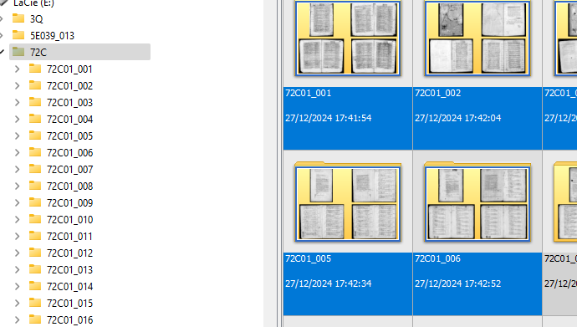

**2° Cliquer sur Outils/Conversion par lots**

**3° Cliquer sur l’onglet Actions** et choisir « ajouter action »/  « transformation » /  « redimensionner ». Choisir dans le sélecteur 2400 pixels et « côté le plus long »

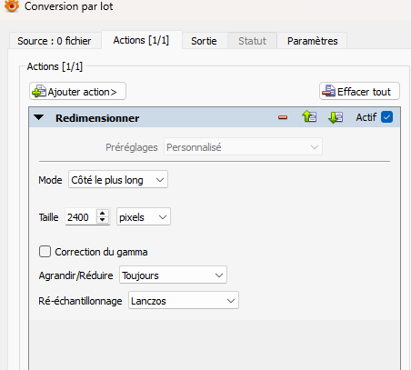

**4° Cliquer sur l’onglet « sortie »**

* **Choisir un dossier de sortie**

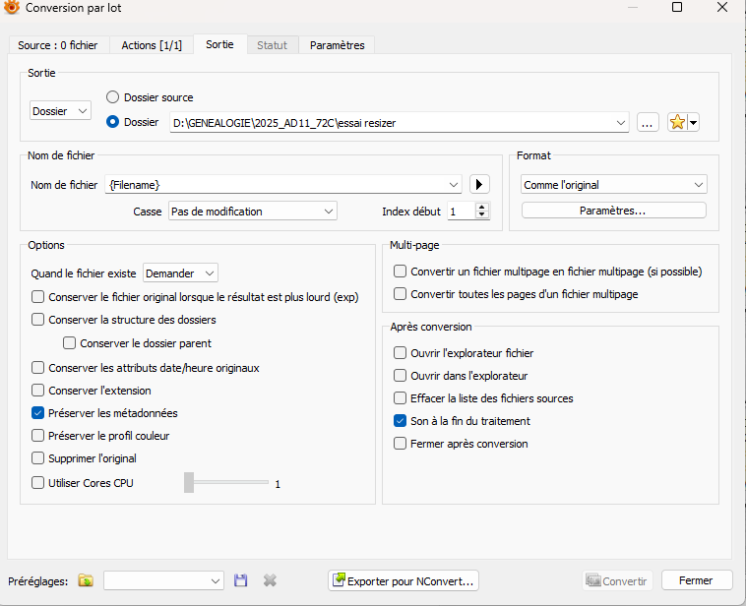

**5° dans l’onglet « paramètres », cliquer sur l’onglet jpg et OK**

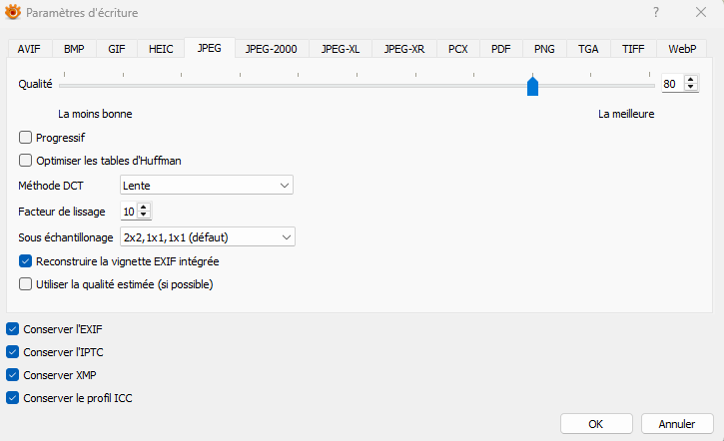

**6° Retour à l’onglet « sortie, et « OK »**

**Nota : le traitement de centaines de fichiers prend plusieurs heures.**

**I I- Traitement par Light Image Resizer**

1° Sur le panneau d’accueil choisir le dossier ou les fichiers source (sortie de XNView)

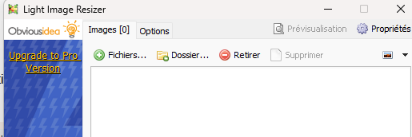

Puis cliquer sur « suivant »

2° Dans le panneau suivant :

* Choisir le filtre « cubic »
* Choisir le % de qualité (pour les très gros fichiers = 30%)
* Choisir le nom du masque (%F)
* Choisir le dossier de destination

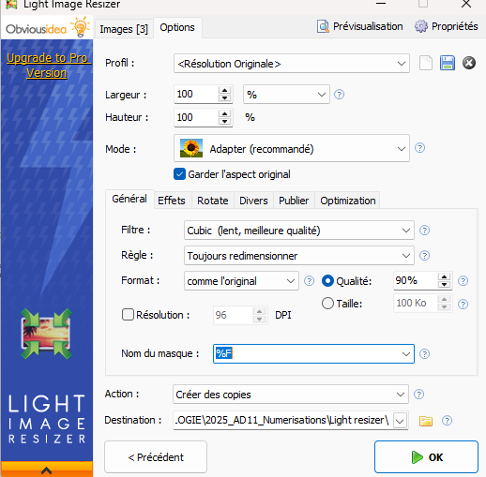

**3° cliquer sur l’onglet « effets » et choisir « niveaux de gris »**

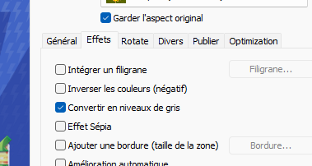

**4° Cliquer sur le bouton OK pour lancer le redimensionnement**